Приложение 1
к Административному регламенту
Адреса территориальных органов социальной защиты населения, адреса электронной почты, телефоны, графики работы (исключено)

Приложение 2
к Административному регламенту

Блок-схема предоставления государственной услуги

«Выдача разрешения на осуществление ухода за нетрудоспособным гражданином обучающимся, достигшим возраста 14 лет, в свободное от учебы время»
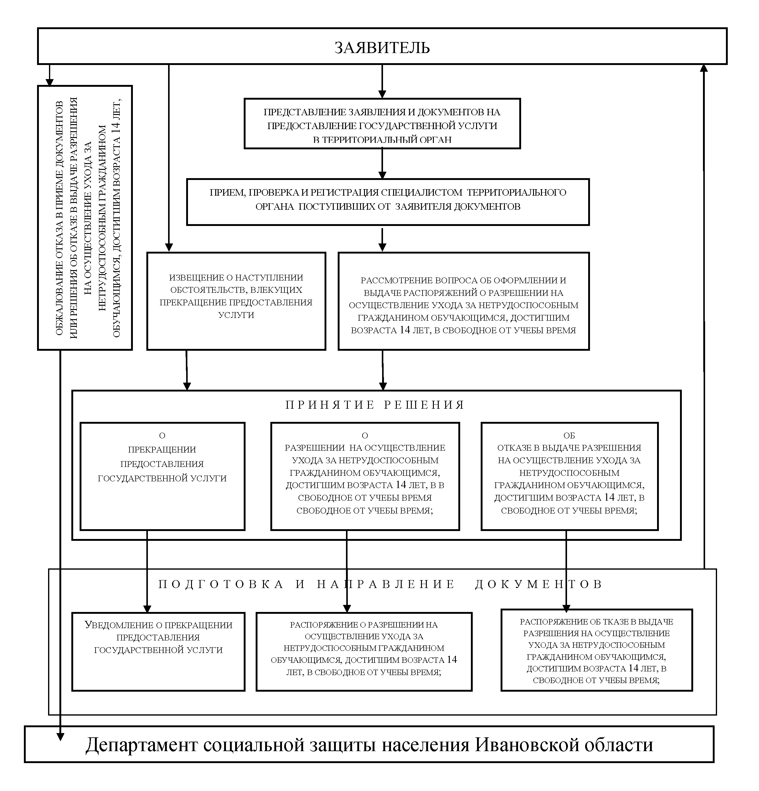
Приложение 3
к Административному регламенту

Форма

Бланк территориального органа
социальной защиты населения

РАСПОРЯЖЕНИЕ
О разрешении на осуществление ухода за нетрудоспособным гражданином обучающимся, достигшим возраста 14 лет, в свободное от учебы время

Рассмотрев заявление несовершеннолетнего гражданина _________________________
__________________________________________________________________________ _____,
(Ф.И.О. полностью, дата рождения)
зарегистрированной(го) по адресу: _________________________________________________,
фактически проживающей(го) _____________________________________________________,
о разрешении осуществлять в свободное от учебы время уход за нетрудоспособным гражданином ______________________________________________________________ _____,
(Ф.И.О. полностью, дата рождения нетрудоспособного гражданина)
зарегистрированной(го) по адресу: __________________________________________________
фактически проживающей(го) ______________________________________________________
учитывая согласие законного представителя (отца/матери/усыновителя/попечителя) несовершеннолетнего ____________________________________________________________,
(Ф.И.О. родителя / усыновителя/ попечителя)
руководствуясь ст. 34 Гражданского кодекса Российской Федерации, ст. 56 Семейного кодекса Российской Федерации, Правилами осуществления ежемесячных компенсационных выплат неработающим трудоспособным лицам, осуществляющим уход за инвалидом I группы (за исключением инвалидов с детства I группы), а также за престарелым, нуждающимся по заключению лечебного учреждения в постоянном постороннем уходе либо достигшим возраста 80 лет, утверждёнными постановлением Правительства РФ от 04.06.2007 № 343 «Об осуществлении ежемесячных компенсационных выплат неработающим трудоспособным лицам, осуществляющим уход за инвалидом I группы (за исключением инвалидов с детства I группы), а также за престарелым, нуждающимся по заключению лечебного учреждения в постоянном постороннем уходе либо достигшим возраста 80 лет» / Правилами осуществления ежемесячных выплат неработающим трудоспособным лицам, осуществляющим уход за детьми-инвалидами в возрасте до 18 лет или инвалидами с детства I группы, утверждёнными постановлением Правительства РФ от 02.05.2013 № 397:
Разрешить несовершеннолетнему гражданину _________________________________
__________________________________________________________________________ _____
(Ф.И.О. полностью, дата рождения)
осуществлять уход за нетрудоспособным гражданином _________________________________
__________________________________________________________________________ _____,
(Ф.И.О. полностью, дата рождения)
в свободное от учебы время.

Руководитель территориального органа
социальной защиты населения

Приложение 4
к Административному регламенту

Форма

Бланк территориального органа
социальной защиты населения

РАСПОРЯЖЕНИЕ
Об отказе в выдаче разрешения на осуществление ухода за нетрудоспособности гражданином обучающимся, достигшим возраста 14 лет, в свободное от учебы время

Рассмотрев заявление несовершеннолетнего гражданина ________________________
__________________________________________________________________________ _____,
(Ф.И.О. полностью, дата рождения)
зарегистрированной (го) по адресу: _________________________________________________,
фактически проживающей (го) _____________________________________________________,
о разрешении осуществлять в свободное от учебы время уход за нетрудоспособным гражданином ______________________________________________________________ _____,
(Ф.И.О. полностью, дата рождения)
зарегистрированной (го) по адресу: _________________________________________________,
фактически проживающей (го) _____________________________________________________,
согласие законного представителя (отца /матери/ усыновителя/ попечителя) несовершеннолетнего ____________________________________________________________,
(Ф.И.О. родителя / усыновителя/ попечителя)
Учитывая ______________________________________________________________________,
(обстоятельства, препятствующие возможности осуществления ухода за нетрудоспособным гражданином)
руководствуясь ст. 34 Гражданского кодекса Российской Федерации, ст. 56 Семейного кодекса Российской Федерации, Правилами осуществления ежемесячных компенсационных выплат неработающим трудоспособным лицам, осуществляющим уход за инвалидом I группы (за исключением инвалидов с детства I группы), а также за престарелым, нуждающимся по заключению лечебного учреждения в постоянном постороннем уходе либо достигшим возраста 80 лет, утверждёнными постановлением Правительства РФ от 04.06.2007 № 343 «Об осуществлении ежемесячных компенсационных выплат неработающим трудоспособным лицам, осуществляющим уход за инвалидом I группы (за исключением инвалидов с детства I группы), а также за престарелым, нуждающимся по заключению лечебного учреждения в постоянном постороннем уходе либо достигшим возраста 80 лет» / Правилами осуществления ежемесячных выплат неработающим трудоспособным лицам, осуществляющим уход за детьми-инвалидами в возрасте до 18 лет или инвалидами с детства I группы, утверждёнными постановлением Правительства РФ от 02.05.2013 № 397:
Отказать несовершеннолетнему гражданину ___________________________________
(Ф.И.О. полностью, дата рождения)
в выдаче разрешения на осуществление ухода за нетрудоспособным гражданином
__________________________________________________________________________ _____,
(Ф.И.О. полностью, дата рождения)
в свободное от учебы время.

Руководитель территориального органа
социальной защиты населения

Приложение 5
к Административному регламенту

Форма

Руководителю территориального управления
социальной защиты населения
по _____________________________________
_______________________________________
(ф.и.о. руководителя ТО СЗН)
_______________________________________
(ф.и.о. заявителя, полностью)
________________________ года рождения,
проживающ __ по адресу: _________________
_______________________________________
зарегистрирован ________________________
_______________________________________
паспорт _______ выдан "___" ____________ г.
_______________________________________
_______________________________________

заявление.

Прошу разрешить мне _________________________________________________ _____
(Ф.И.О. несовершеннолетнего)
осуществлять уход за нетрудоспособным гражданином _________________________________
__________________________________________________________________________ _____,
(Ф.И.О. нетрудоспособного)
проживающего по адресу: __________________________________________________ _____,
(адрес места жительства)
в свободное от учебы время.
Уход будет осуществляться в виде ____________________________________________
________________________________________________________________________________
(указать конкретные мероприятия по уходу за нетрудоспособным: покупка лекарств, приготовление пищи, проведение гигиенических процедур и т.д.)

"__" ________________ 20 __ г.  (дата) | __________________________________  (подпись)

Приложение 6
к Административному регламенту

Форма

Руководителю территориального управления
социальной защиты населения
по _____________________________________
_______________________________________
(ф.и.о. руководителя ТО СЗН)
_______________________________________
(ф.и.о. заявителя, полностью)
________________________ года рождения,
проживающ __ по адресу: _________________
_______________________________________
зарегистрирован ________________________
_______________________________________
паспорт _______ выдан "___" ____________ г.
_______________________________________

заявление.
Я,_______________________________________________________________________,
(Ф.И.О. родителя / усыновителя/ попечителя)
являющийся (аяся) отцом / матерью / усыновителем / попечителем несовершеннолетнего (ей)
_______________________________________________________________________________,
(Ф.И.О. несовершеннолетнего (ей))
даю согласие на осуществление моим (ей) сыном / дочерью / подопечным (ой) в свободное от учебы время ухода за нетрудоспособным гражданином _________________________________
________________________________________________________________________________
(Ф.И.О. нетрудоспособного)
проживающего по адресу: _________________________________________________________
(адрес места жительства)
Уход будет осуществляться в виде ____________________________________________
________________________________________________________________________________
(указать конкретные мероприятия по уходу за нетрудоспособным: покупка лекарств, приготовление пищи, проведение гигиенических процедур и т.д.)

"__" ________________ 20 __ г.  (дата) | __________________________________  (подпись)

Приложение 7
к Административному регламенту

Форма

Бланк территориального органа
социальной защиты населения

АКТ
ОБСЛЕДОВАНИЯ УСЛОВИЙ ЖИЗНИ РЕБЕНКА

Дата обследования «___» ________________ 20__ г.
ФИО должностных лиц, производящих обследование:
_____________________________________________________________________________________
_____________________________________________________________________________________
Ф.И.О., дата рождения, несовершеннолетнего, в отношении которого проводится обследование:
_____________________________________________________________________________________
Адрес: _______________________________________________________________________________ _____________________________________________________________________________________
Зарегистрированные в данном жилом помещении:

№ п/п | Ф.И.О. | Дата  рождения | Степень родства ребенком | Примечание

Лица, фактически проживающие совместно с ребенком:

№ п/п | Ф.И.О. | Дата  рождения | Степень родства ребенком | Проживает постоянно/временно

Принадлежность жилого помещения _______________________________________________________
реквизиты документов, если жилье находится в собственности
Вид жилья: (дом, квартира, комната в коммунальной квартире, общежитии) _____________________
______________________________________________________________________________________
Общая площадь __________ кв. м., жилая площадь ______________________________________ кв. м
Количество комнат, их площадь ___________________________________________________________
Санитарно-гигиеническое состояние жилого помещения: _____________________________________
________________________________________________________________________________________________________________________________________________________________________________________________________________________________________________________________________________________________________________________________________________________

Сведения о родителях ребенка:
1. Мать ________________________________________________________________________________
(Ф.И.О., дата рождения)
Сведения о трудовой деятельности (работает/не работает, указать должность и место работы, контактные телефоны; режим и характер работы; иные сведения) ________________________________
______________________________________________________________________________________
______________________________________________________________________________________
2. Отец ________________________________________________________________________________
(Ф.И.О., дата рождения)
Сведения о трудовой деятельности (работает/не работает, указать должность и место работы, контактные телефоны; режим и характер работы; иные сведения) ________________________________
______________________________________________________________________________________
_______________________________________________________________________________________
Родители в зарегистрированном браке состоят/не состоят; проживают совместно/раздельно.
Сведения об обучении ребенка (в каком образовательном учреждении учится, в какую смену, сколько дней в неделю, дополнительная занятость (секции, кружки и т.п.)) ______________________________________________________________________________________
______________________________________________________________________________________
_______________________________________________________________________________________
Дополнительная информация: _____________________________________________________________
____________________________________________________________________________________________________________________________________________________________________________
ЗАКЛЮЧЕНИЕ о наличии возможности осуществление ребенком в свободное от учебы время ухода за нетрудоспособным гражданином:
______________________________________________________________________________________
__________________________________________________________________________________________________________________________________________________________________________________________________________________________________________________________________
Подпись лиц, проводивших обследование: ___________________________________________
___________________________________________
___________________________________________

Приложение 8
к Административному регламенту

Форма

УТВЕРЖДАЮ
Руководитель ТУ СЗН ____________
________________________ Ф.И.О.
"__" ________________ 20 __ г.

Дата составления "__" ________________ 20 __ г.

АКТ ОБСЛЕДОВАНИЯ ЖИЛИЩНО-БЫТОВЫХ УСЛОВИЙ НЕТРУДОСПОСОБНОГО ГРАЖДАНИНА

Дата обследования "__" ________________ 20 __ г.
ФИО должностных лиц, производящих обследование:
________________________________________________________________________________
Ф.И.О., дата рождения, нетрудоспособного лица, в отношении которого проводится обследование:
_____________________________________________________________________________________
Адрес: _______________________________________________________________________________ _____________________________________________________________________________________
Зарегистрированные в данном жилом помещении:

N п/п | Ф.И.О. | Дата рождения | Степень родства | Примечание

Лица, фактически проживающие совместно с нетрудоспособным:

№ п/п | Ф.И.О. | Дата  рождения | Степень родства ребенком | Проживает постоянно/временно

Принадлежность жилого помещения _______________________________________________________
реквизиты документов, если жилье находится в собственности
Вид жилья: (дом, квартира, комната в коммунальной квартире, общежитии) _____________________
______________________________________________________________________________________
Общая площадь __________ кв. м., жилая площадь _____________________________________ кв. м
Количество комнат, их площадь ___________________________________________________________
Санитарно-гигиеническое состояние жилого помещения: _____________________________________
________________________________________________________________________________________________________________________________________________________________________________________________________________________________________________________________________________________________________________________________________________________Требуемые направления ухода за нетрудоспособным гражданином (нужное подчеркнуть):
1. Приобретение продуктов питания и медикаментов.
2. Поддержание условий проживания (уборка помещения).
3. Сопровождение в медицинские учреждения.
4. Гигиенические процедуры (профилактика пролежней, купание, переодевание, смена памперсов кормление, пересаживание с кровати на стул или кресло-каталку и т.д.).
5. Медицинские процедуры (уколы, капельницы, лечебный массаж и т.д.).
6. Иное: _________________________________________________________________________
ВЫВОДЫ о целесообразности (нецелесообразности) ухода за нетрудоспособным гражданином обучающимся, достигшим возраста 14 лет, в свободное от учёбы время:
________________________________________________________________________________
________________________________________________________________________________

Подпись лиц, проводивших обследование: _______________________________

Приложение 9
к Административному регламенту
Форма

ЖУРНАЛ ПРИЕМА ГРАЖДАН

№ | Дата | Ф.И.О | Адрес, телефон | Суть обращения | Рекомендации | Подпись

Примечание:
начало ведения журнала: с момента возникновения оснований; срок хранения: 3 года.
В графу "подпись" вносятся как подпись специалиста, осуществляющего прием граждан, так и подпись гражданина (в случае получения решения лично).

